در ابتدای این بخش، تمامی فایل‌های داده‌ای تمیزشده که در مرحله پیش‌پردازش تهیه شده بودند، وارد محیط Microsoft Excel شدند. پس از بارگذاری جداول، نوع داده تمامی ستون‌ها مورد بررسی قرار گرفت تا اطمینان حاصل شود هر ستون با نوع داده مناسب خود ذخیره شده است. این مرحله اهمیت زیادی دارد، زیرا تشخیص نادرست نوع داده می‌تواند باعث بروز خطا در محاسبات، مرتب‌سازی، فیلتر کردن و تحلیل‌های بعدی شود.
در ادامه، ستون‌هایی که نوع داده آن‌ها به‌درستی تشخیص داده نشده بود اصلاح شدند. برای مثال، ستون‌های تاریخ به قالب Date، ستون‌های عددی به قالب عددی و ستون‌های شناسه یا داده‌های متنی به قالب Text تبدیل شدند. این استانداردسازی موجب شد تمامی داده‌ها با ساختاری یکنواخت در اختیار مراحل بعدی پردازش قرار گیرند و از بروز ناسازگاری هنگام انجام محاسبات، ایجاد Pivot Table و استفاده از فرمول‌های Excel جلوگیری شود.
برای افزایش خوانایی داده‌ها و کاهش تعداد ستون‌های تکراری، بخشی از اطلاعات مرتبط با یکدیگر در قالب ستون‌های جدید ادغام شدند. در جدول مشتریان و تأمین‌کنندگان، اطلاعات شماره تلفن و فکس در یک ستون مشترک قرار گرفت تا تمامی اطلاعات تماس در یک محل قابل مشاهده باشند. در مواردی که مقدار فکس وجود نداشت، عبارت «بدون فکس» درج شد تا مشخص باشد مقدار خالی ناشی از نبود این اطلاعات است و نه خطای داده‌ای.
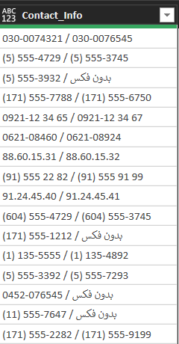
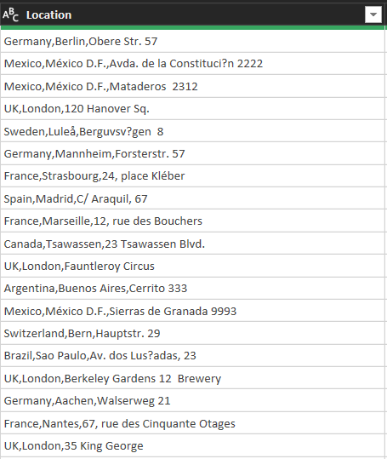
همچنین اطلاعات مربوط به کشور، شهر و نشانی در قالب یک ستون جدید با عنوان «موقعیت» ترکیب شدند. این کار باعث شد اطلاعات مکانی هر رکورد به صورت یک مقدار کامل و قابل فهم نمایش داده شود و استفاده از آن در گزارش‌ها، فیلترها و تحلیل‌های مکانی ساده‌تر گردد.

پس از استانداردسازی ساختار داده‌ها، قالب نمایش برخی ستون‌ها متناسب با ماهیت اطلاعات آن‌ها اصلاح شد. ستون تخفیف به قالب درصد (Percentage) تبدیل شد تا مقدار واقعی تخفیف برای کاربران قابل درک‌تر باشد. همچنین ستون‌های مرتبط با قیمت، مانند قیمت واحد و قیمت کل، با قالب پولی نمایش داده شدند تا مقادیر مالی با خوانایی بیشتری ارائه شوند.
علاوه بر این، ستون توقف تولید که به‌صورت مقادیر عددی صفر و یک ذخیره شده بود، به مقادیر متنی معنادار تبدیل شد؛ به‌طوری‌که مقدار ۰ به «در حال تولید» و مقدار ۱ به «توقف تولید» تغییر یافت. این تبدیل باعث شد بدون نیاز به مراجعه به مستندات، وضعیت هر محصول به‌صورت مستقیم برای کاربران قابل تفسیر باشد.
در همین مرحله، شاخص محبوبیت کالا نیز بر اساس مجموع تعداد فروش و سطح بازسفارش محاسبه شد و محصولات در چهار گروه A، B، C و D طبقه‌بندی شدند. این دسته‌بندی امکان مقایسه سریع محصولات از نظر میزان تقاضا و اهمیت تجاری آن‌ها را فراهم می‌کند و مبنایی برای تحلیل‌های مدیریتی محسوب می‌شود.
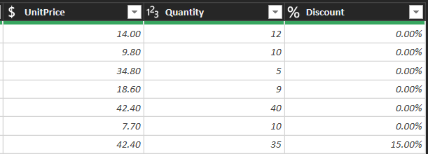
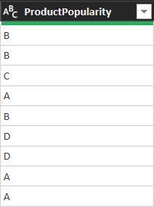
در بخش پایانی، تعدادی ویژگی جدید از روی داده‌های موجود استخراج شد تا اطلاعات قابل استفاده‌تری برای تحلیل ایجاد شود. ابتدا وضعیت موجودی هر کالا با استفاده از مقدار موجودی انبار و نقطه سفارش مجدد تعیین شد و محصولات در وضعیت‌هایی مانند «مطلوب»، «نیازمند سفارش» و «بررسی توقف تولید» قرار گرفتند. سپس با استفاده از قالب‌بندی شرطی (Conditional Formatting)، برای هر وضعیت رنگ متفاوتی اختصاص داده شد تا تشخیص شرایط محصولات تنها با مشاهده جدول امکان‌پذیر باشد.

همچنین با استفاده از قیمت واحد، تعداد کالا و میزان تخفیف، هزینه نهایی هر سفارش محاسبه و در قالب ستون «قیمت کل» ثبت شد. این ویژگی بدون نیاز به انجام محاسبات مجدد، امکان بررسی ارزش مالی سفارش‌ها و تحلیل‌های مرتبط با فروش را فراهم می‌کند و می‌تواند در تهیه گزارش‌های مدیریتی مورد استفاده قرار گیرد.
